**自行车的结构**

**相关教材内容链接：**

同学们，今天学习的是六年级科学下册教材第二单元《设计与制作》第6课《自行车的结构》，教材23-25页内容。在学习中我们将运用观察、实验等方法开展科学探究活动，知道一辆普通的自行车是由哪些基本部分构成的，在自行车上应用了哪些简单机械。我们先来看一看书中的内容，也请你把所知道的相关知识写一写，或者和家长说一说。

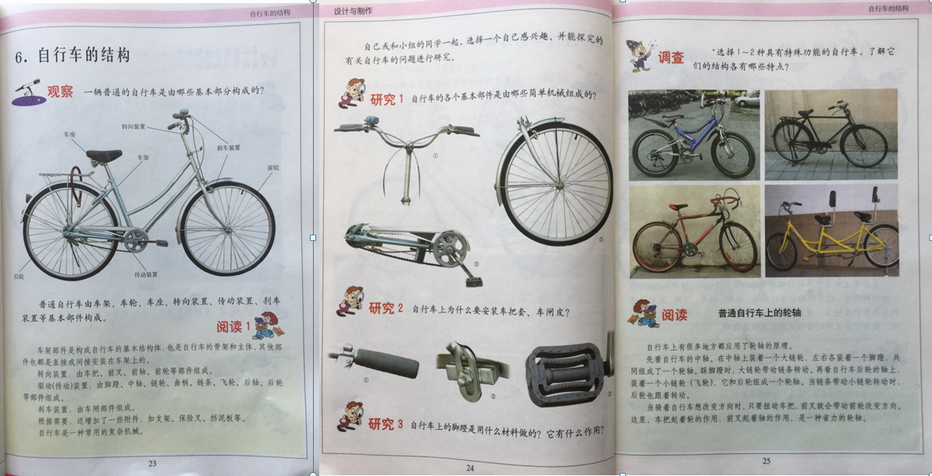

**相关视频内容链接：**

如果你想生动的了解这些内容，登陆北京数字学校的网站，选择小学——科学六年级下册的第6课《自行车的结构》的相关内容。这些肯定会对你把握这部分知识有所帮助。

**知识要点：**

今天我们主要学习的是：普通自行车由车架、车轮、车座、转向装置、传动装置、刹车装置等基本部件构成。在自行车上，应用了杠杆、轮轴、斜面等多种简单机械。